糖尿病饮食
（二）膳食治疗的原则
1.合理控制总热能 控制总热能是糖尿病膳食治疗的首要原则，热能的摄人量以能够维持正常体重或略低于理想体重为宜。判断理想体重的方法有以下两种： ① 理想体重= 22 ×身高（米） 2 ；超过 20 ％为肥胖；低于 20 ％为消瘦。 ② 体重指数法（见肥胖的营养指导）。然后结合患者的体重（肥胖、消瘦或理想体重）、体力活动、病情等参考表 3—8 计算每日热能供给量。
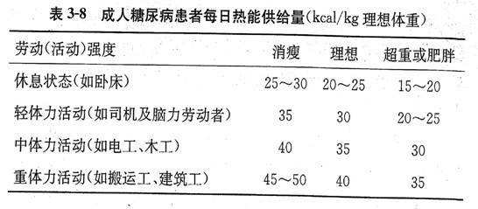
（三）食品交换份法
食物交换份的概念
每产生90千卡热量的食物为“一份”，不同食物每份的重量不同。一般可以粗略地把 25 克（半两）粮食、 500 克（ 1 斤）蔬菜、 200 克（ 4 两）水果、 50 克（ 1 两）肉蛋鱼豆制品、 160 克（ 3 两）牛奶、 10 克（ 2 钱，相当于 1 小汤匙）烹调油作为一份。
按每个食品交换份90千卡计算
一天所需热量÷90（千卡/份）=一天所需食物份数。
根据总热量分配三大营养素：
一般碳水化合物（以主食为主）占55%~60%
蛋白质占10%~15%或理想体重每公斤1.0g
脂肪量不应超过30%
举例：糖尿病食谱编制步骤
患者张某某，男性， 50 岁，身高170cm ，体重 85kg ，职业，会计。患糖尿病 4 年，采用单纯饮食治疗，未出现明显并发症。
第一步：确定体重范围，理想体重=22×1 . 702= 63 . 6 ( kg )。实际体重 85kg ，比理想体重超 30 % ，属肥胖，会计属轻体力劳动。
第二步：计算每日所需总热量，按照成人糖尿病热能供给量标准表（表 3 一 8 ) ，每日应摄人热能标准为20一 25kcal / ( kg * d ）。因此全天所需总热量为： 65 ×20一25 = 1300 一 1625kcal 。
第三步：计算食品交换份份数， 1300 一 1625 ÷90 = 15 一 18 份。
第四步：参考下表分配食物，根据自己习惯和嗜好选择并交换食物（仅供参考，表 3-9 )
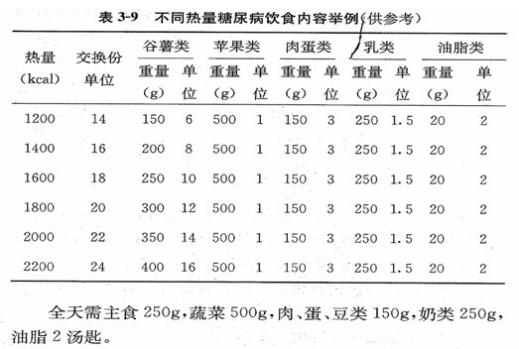
每份食物成分
食物种类 谷薯类 蔬菜类 水果类 大豆类 奶类 蛋类 肉类 油脂类
每份热量 25 500 200 25 160 50 50 0
碳水化合物 0.84 0.8 0.8 0.18 0.3 — — —
蛋白质 0.09 0.2 0.2 0.36 0.18 0.4 0.4 —
脂肪 0.05 — — 0.5 0.5 0.6 0.6 1.0
一、高血压的定义
首次发现血压增高的患者，应不同日多次测量血压。
在未用抗高血压药物情况下，收缩压） 140mmHg 和／或舒张压 》90mmHg ，称为高血压。按血压水平将高血压分为1，2，3级。收缩压≥140mmHg和舒张压＜90mmHg单列为单纯性收缩期高血压。
患者既往有高血压史，目前正在用抗高血压药，血压虽然低于140/90mmHg，亦应该诊断为高而压。
二、高血压的临床分级
高血压水平定义和分级 18岁以上成人的血压按不同水平分级如表2。
表2 血压水平的定义和分级
级 别 收缩压（mmHg） 舒张压（mmHg）
正常血压 ＜120 ＜80
正常高值 120~139 80~89
高血压 ≥140 ≥90
1级高血压（轻度） 140~159 90~99
2级高血压（中度） 160`~179 100~109
3级高血压（重度） ≥180 ≥110
单纯收缩期高血压 ≥140 ＜90
表4 按危险分层，量化估计预后
血压（mmHg）
其他危险因素 1级高血压 2级高血压 3级高血压
和病史 收缩压140~159 收缩压160~179 收缩压≥180
舒张压90~99 舒张压100~109 舒张压≥110
Ⅰ无其他危 低危 中危 高危
险因素
Ⅱ1~2个危 中危 中危 很高危
险因素
Ⅲ≥3个危险
因素或靶器官 高危 高危 很高危
损害或糖尿病
Ⅳ并存的临 很高危 很高危 很高危
床情况

